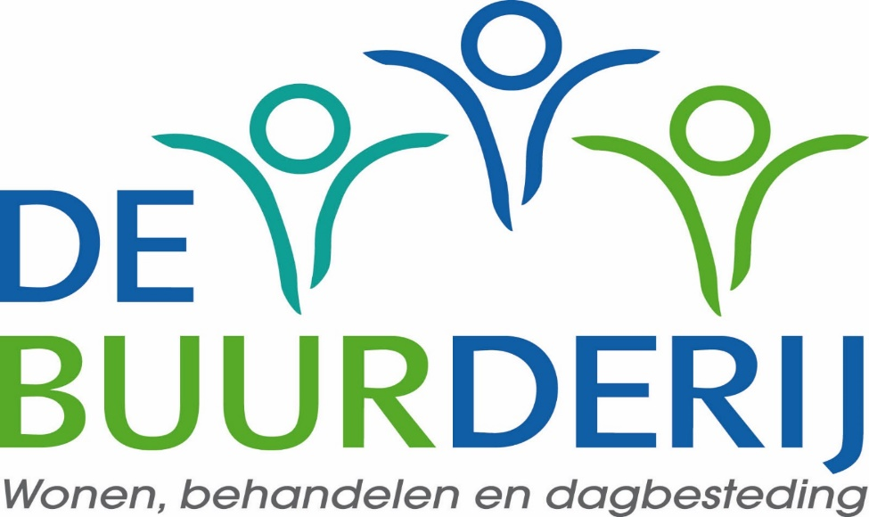

JAARVERSLAG 2019

Inhoudsopgave
1. Gegevens organisatie 2
2. Doelstelling (volgens regelgeving) van de organisatie 2
3. Hoofdlijnen van het actuele beleidsplan 2
4. Bestuurssamenstelling en namen bestuurders 4
5. Beloningsbeleid 4
6. Verslag uitgeoefende activiteiten 4
7. Balans 5

Gegevens organisatie

Stichting Buurderij De Wilde Haan / De Buurderij Balloo
Balloo 94
9458 TD Balloo

0592 860 444
info@debuurderij.nl
www.debuurderij.nl

Kvk: 37164024
RSIN: 822407048

Doelstelling van de organisatie
Ondersteuning, begeleiding en behandeling bieden aan kwetsbare mensen en het aanleren van (sociale) vaardigheden zodat de zelfredzaamheid wordt vergroot. De Buurderij wil zo optimaal mogelijk kunnen aansluiten bij de vraag uit de maatschappij.
De Buurderij is een kleinschalige zorginstelling en biedt Beschermd Wonen, Behandelen, Dagbesteding en Ambulante Begeleiding voor jongeren vanaf 15 jaar en jongvolwassenen met gedrags- en/of ontwikkelingsproblematiek; al dan niet in combinatie met een lichte verstandelijke beperking. Binnen het behandelaanbod kunnen we een goed aanbod creëren voor A.S.S. problematiek.
Indicaties komen vanuit de WLZ, de WMO of de (verlengde) Jeugdwet. Financiering kan zowel via PGB als ZIN.

Hoofdlijnen van het actuele beleidsplan

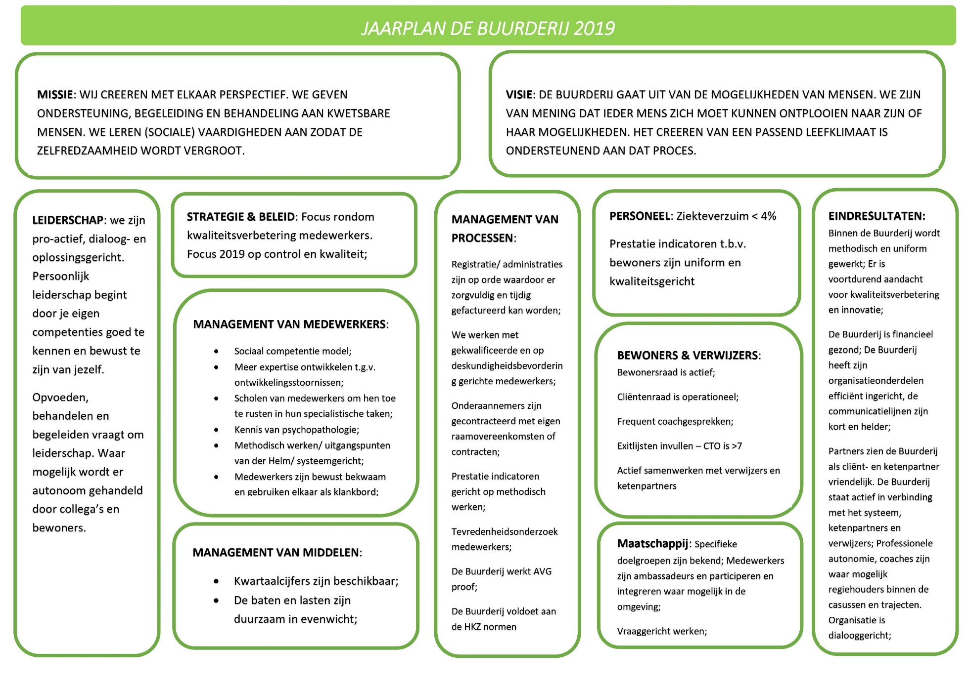

Bestuurssamenstelling en namen bestuurders
Raad van Toezicht  Dhr. P. de Lange voorzitter  Dhr. F. Colenbrander lid  Mw. A. Nieborg lid | Bestuurder  Dhr. K. Janssens

Beloningsbeleid
De medewerkers worden beloond volgens CAO GGZ
De leden van de Raad van Toezicht zijn onbezoldigd.

Verslag uitgeoefende activiteiten
Verslag over activiteiten 2019 (onderstaand komt uit het kwaliteitsrapport 2019).

6.1 werken met het persoonlijk plan

Iedere cliënt heeft een begeleidingsplan of een behandelplan met daaraan gekoppeld het zorgplan. Het plan is gebaseerd op mogelijkheden, beperkingen en wensen van de cliënt. We werken met afspraken en doelen die in het plan staan. Daarnaast vindt op cliëntniveau een risico-inventarisatie plaats, die mede leidt tot afspraken en doelen waaraan we werken. Dit alles gebeurt in samenwerking met cliënten en hun systeem. We werken met een cyclus van coachgesprekken, MDO’s (multidisciplinair overleg) en casuïstiekbesprekingen.
Bij het multidisciplinair zijn alle betrokkenen zoals cliënt, persoonlijk begeleider, zorgcoördinator, eventueel de gedragswetenschapper, het systeem (ouders/verzorgers) en (mede) behandelaars aanwezig.

Cliëntervaringen

De mening van onze bewoners telt! Hoe ervaren ze het wonen op De Buurderij en wat vinden ze belangrijk. Om hiervan een goed beeld te hebben organiseren wij regelmatig een bewonersoverleg.
In het overleg kan iedereen vertellen hoe het gaat en worden zaken die in de groepsgesprekken zijn besproken ingebracht. Op deze manier kunnen de bewoners aangeven wat ze belangrijk vinden en eventueel graag willen aanpassen. Uiteraard moet dit alles passend zijn bij de visie en het beleid van De Buurderij.
Op individueel niveau wordt elke twee jaar een clienttevredenheidsonderzoek gedaan. Ook wordt aan het eind van elk zorgtraject een exit-vragenlijst uitgereikt.

De reflectie van de teams in de zelfevaluatie

De ambitie van de Buurderij is dat de teams zelfsturend zijn. Tevens zetten we in op de professionele autonomie van de individuele werker die als regiehouder werkzaam is binnen de casus. In 2019 is begonnen met een intervisieprogramma voor elk team.
In 2020 zal gewerkt worden met teamplannen voor elk afzonderlijk team met daaraan gekoppeld een 0-meting.

Kwaliteitsmetingen

Om de kwaliteit zichtbaar te maken, gebruiken we een aantal meetinstrumenten. Deze instrumenten geven op een verschillende manier inzicht in de kwaliteit van de begeleiding en/of informatie over verbeterpunten in de organisatie.
- Lerende organisatie: Instrumenten die ingezet worden om te leren van eerdere (ongewenste) situaties. Het leren van deze situaties heeft als doel dat er maatregelen genomen worden om deze in de toekomst te voorkomen. Dit gebeurt op het individuele niveau, maar ook er wordt ook overstijgend gekeken naar trends. Voorbeelden zijn klachten en incidenten, intervisie,
- HKZ kwaliteitscertificaat. Van 1 september 2014 tm 12 februari 2020 is De Buurderij gecertificeerd geweest conform het HKZ Certificatieschema Kleine Organisaties. Omdat De Buurderij sinds 2019 meerder disciplines van zorg aanbiedt en gegroeid is in omvang volstond het certificaat niet meer en zijn wij eind 2019 overgegaan naar certificering volgens de HKZ Norm Zorg en Welzijn.

Locaties
De Buurderij heeft in 2019 één locatie namelijk in Balloo, en heeft eind 2019 een pand aangekocht in Burgum Friesland om aldaar de tweede locatie te starten.

Balans
Zie jaarrekening 2019 op de website.

